14/3/2567
สถานีตำรวจภูธรสระยายโสม
ต.สระยายโสม อ.อู่ทอง จ.สุพรรณบุรี 72220 โทร. 035559217

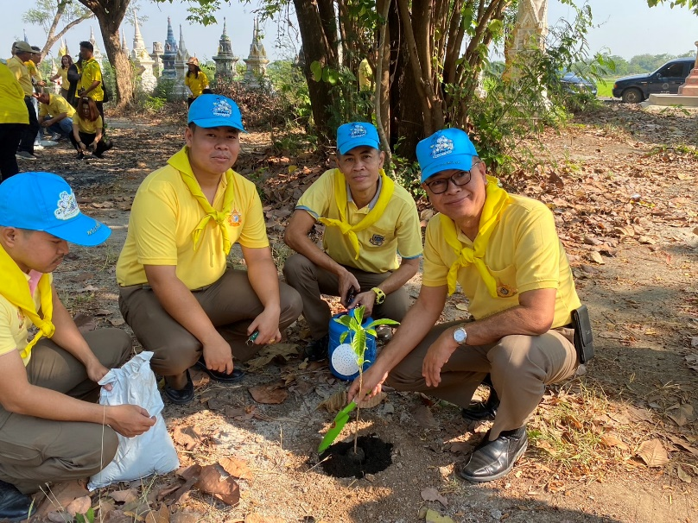
รายงานผลการปฏิบัติราชการ
ด้านอำนวยการ
ประจำเดือน มีนาคม 2567
คำนำ

ตามการประเมินคุณธรรมและความโปร่งใสในการดำเนินงานของหน่วยงานภาครัฐ (Integrity and Transparency Assessment : ITA) สถานีตำรวจ ประจำปีงบประมาณ พ.ศ. 2567 ตัวชี้วัดที่ 9 การเปิดเผยข้อมูล ตัวชี้วัดย่อยที่ 9.2 การบริหารงาน ข้อ O7 กำหนดให้รายงานผลการปฏิบัติราชการประจำหน่วย โดยให้แสดงรายงานการปฏิบัติราชการประจำเดือนของสถานีตำรวจในรอบ 6 เดือนแรก ของปีงบประมาณ พ.ศ. 2567 (ตุลาคม 2566 - มีนาคม 2567) แยกเป็นรายเดือน และเผยแพร่เป็นประจำทุกเดือน บนเว็บไซต์ของสถานีตำรวจ
สถานีตำรวจภูธรสระยายโสม จึงได้สรุปผลการปฏิบัติราชการประจำเดือน มีนาคม 2567 ไว้แล้ว โดยแยกผลการปฏิบัติเป็น 5 สายงาน ประกอบด้วย งานอำนวยการ งานป้องกันปราบปราม งานจราจร งานสืบสวน และงานสอบสวน เพื่อเผยแพร่ข้อมูลการปฏิบัติงานบนเว็บไซต์ของสถานีตำรวจภูธรสระยายโสม ต่อไป


พ.ต.อ.
(ธารา ศรีพรหมคำ)
ผู้กำกับการสถานีตำรวจภูธรสระยายโสม

รายงานการปฏิบัติราชการประจำเดือนกุมภาพันธ์ 2567
ข้อมูล ณ วันที่ 14 มีนาคม 2567

งานอำนวยการ
1 มี.ค.67
เมื่อวัน ที่ 1 มีนาคม 2567 เวลา 10.00 น. ภายใต้การอำนวยการของ พ.ต.อ.ธารา ศรีพรหมคำ ผกก.สภ.สระยายโสม พ.ต.ท.ณรงค์ฤทธิ์ คงถาวร รอง ผกก.ป.สภ.สระยายโสม ให้ข้าราชการตำรวจเข้าร่วมกิจกรรมทำความสะอาดที่พักอาศัยข้าราชการตำรวจสระยายโสม

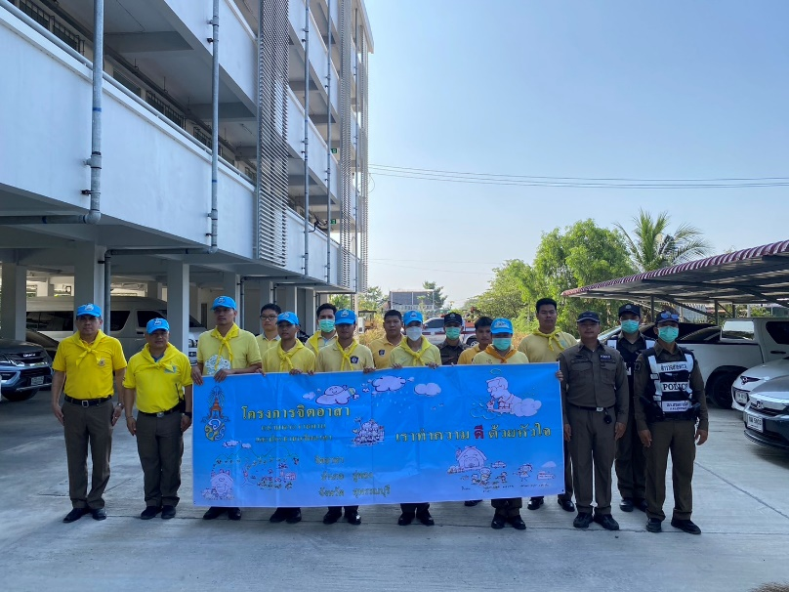
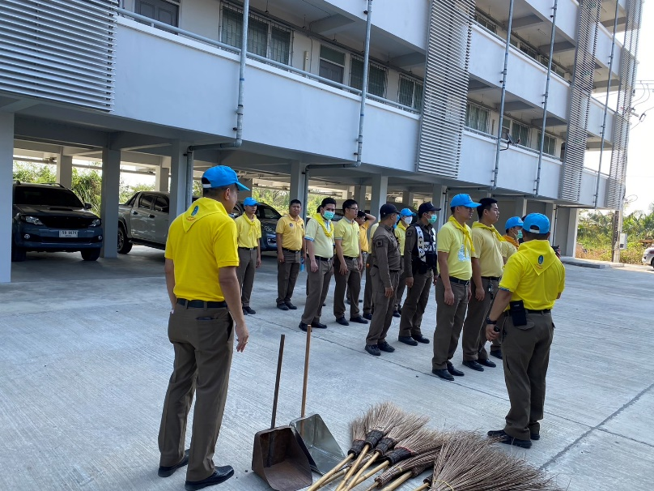

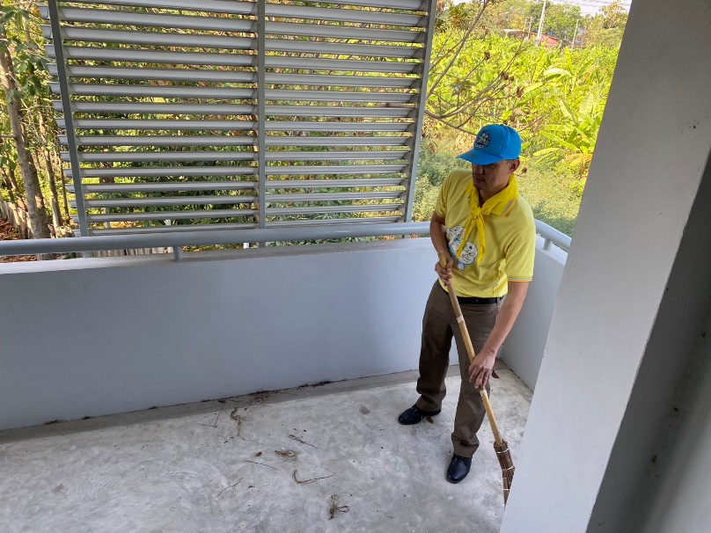
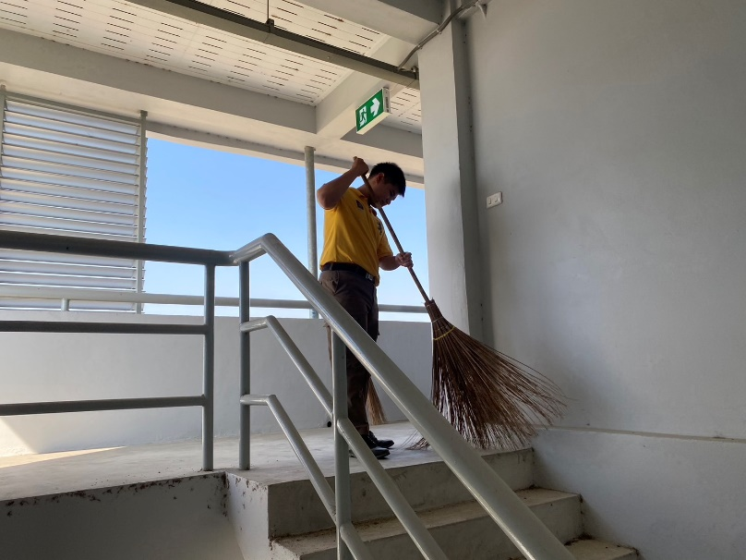

14 มี.ค.67
วันที่ 14 มีนาคม 2567 เวลา 09.00 น. พ.ต.อ.ธารา ศรีพรหมคำ ผกก.สภ.สระยายโสม พร้อมกำลังข้าราชการตำรวจสระยายโสม ว.4 เข้าร่วมกิจกรรมการขับเคลื่อนโครงการสร้างความปรองดองสมานฉันท์ โดยใช้หลักธรรมทางพุทธศาสนา “หมู่บ้านรักษาศีล 5 ขยายผลสู่หมู่บ้านศีลธรรม” อำเภออู่ทอง ในวันพฤหัสบดีที่ 14 มีนาคม 2567 เวลา 09.00 น. ณ ป่าชุมชนเฉลิมพระเกียรติ หมู่ที่ 4 ตำบลสระยายโสม อำเภออู่ทอง จังหวัดสุพรรณบุรี โดยมี นายอำเภออู่ทองเป็นประธานในพิธี

